

**LenderBook®**

**BRINCANDO DE BANCO DE DADOS**

**AULA 001 – Prof. Max Diniz Cruzeiro**

INTRODUÇÃO

Este estudo visa de forma didática ensinar a utilizar o banco de cados mySQL introduzindo através da diversão o processamento de informações importantes para você compreender a fundo como manipular um conjunto de instruções.



Nosso elefante que chama MySQL (Minha Requisição de Linguagem Estruturada – My Structured Query Language ) parece grande demais para carregarmos, mas o professor Max que é um Neurocientista encontrou uma forma de conquistarmos o coração deste elefante para que ele fique feliz dentro de seu habitat a alegrar nossa vida e de nossos amigos. Portanto temos que aprender aos poucos e sem sustos.

Mas o que esse Elefante MySQL faz?

Ele é especialista em guardar objetos que nós lançamos para ele de forma que ao guardar informações na forma de dados nós ficamos felizes por ele compartilhar conosco depois tudo o que foi arremessado, como uma bola que ao ser lançada o nosso My nos devolve intacta para que a brincadeira continue.

O My pode ser comparado como uma enorme estrutura de banco de dados ou informações que precisa ser alimentada para que ele continue feliz e a nos dar o suporte quando precisamos.

Vamos aprender como achar o My na rede de computadores?

O nosso My precisa aprender algumas lições, me ajude a instalar o seu livro no seu computador?



O livro do MySQL poderá ser instalado através do site abaixo:

<http://dev.mysql.com/downloads/mysql/5.6.html>

Porém para você que está aprendendo como o My se comporta não é aconselhável que você fique quebrando a sua cabeça com uma instalação do banco de dados de forma manual. Então para facilitar a ORACLE CORPORATION que é dona do My além de possibilitar uma versão gratuita para seu aprendizado foi capaz de reinventar uma plataforma mais simples que vamos aprender aos poucos a fazer sua leitura. Disponível em:

<http://dev.mysql.com/downloads/installer/5.6.html>

Onde está o My?



O livro do nosso My foi desenvolvido em Inglês e para nosso uso didático precisamos instalar tudo o que encontrarmos para deixar nosso My feliz (Install MySQL Products – versão Full – em MySQL on Windows).

O My está no **LOSÂNGULO VERMELHO**.

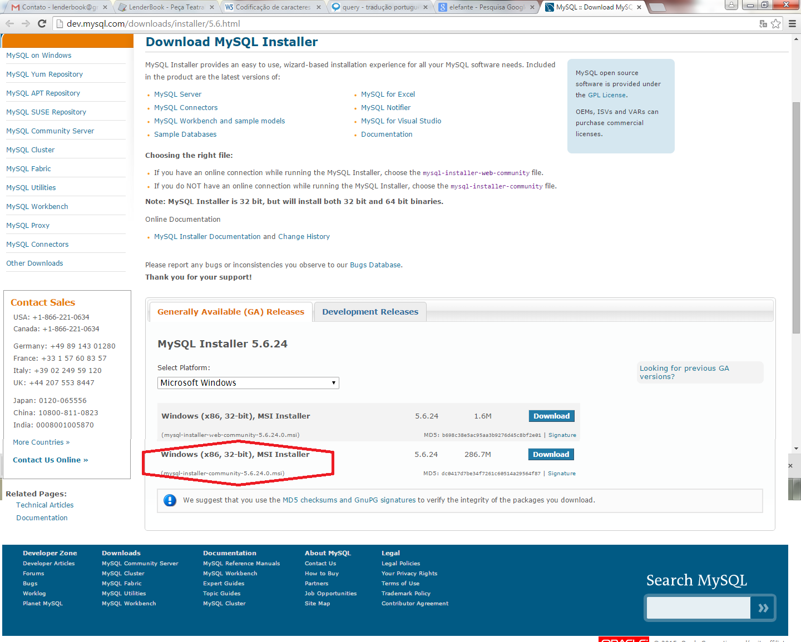

Mas para iniciar o Download é necessário primeiro que você se identique e gere uma conta com a ORACLE CORPORATION

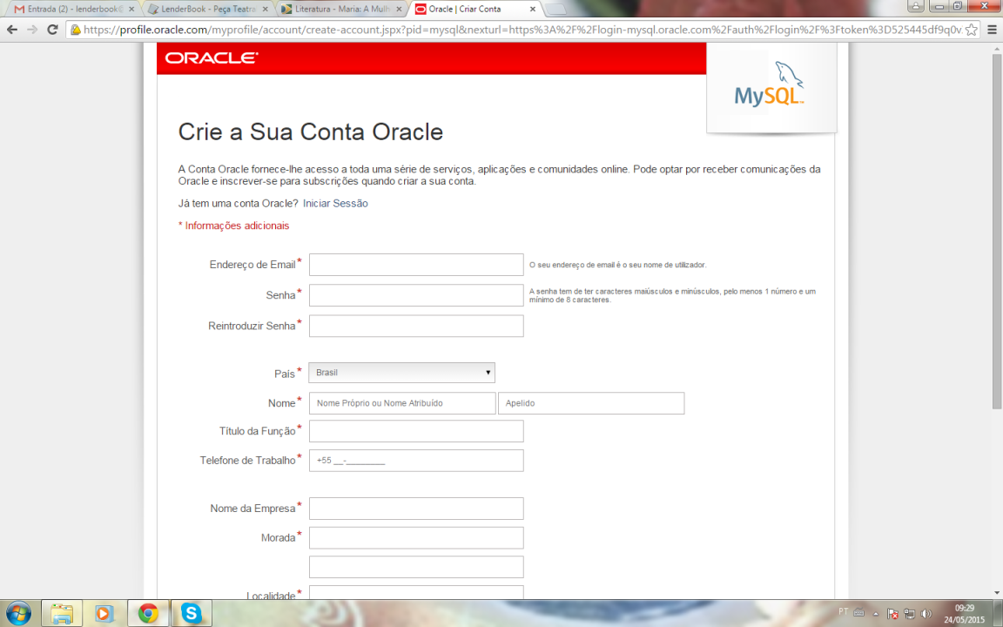

Mas um aviso, pelo caminho você poderá encontrar palavras do inglês que talvez você não compreenda direito, não se assuste, pois você precisa ser esperto o suficiente para não se deixar vencer ou abater pelo medo de não conseguir aprender!

Instalando o livro do My:

Primeiro surgirá a opção de você configurar o tipo de servidor. O servidor é o computador que irá funcionar como o cérebro do banco de dados. Para nosso aprendizado você deve escolher a configuração para uso pessoal ou para uso web conforme for sua necessidade de conhecimento. (**Server configuration type**).

Em seguida você também deverá escolher o tipo de ancoradouro em que a sua comunicação interna do computador deverá ser desenvolvida. Os computadores tem ancoradouros ou portas de forma numérica e que esta numeração representa um endereçamento primário como se fossem casas de uma rua. A nossa utilização padrão exige que nossa porta seja a de número 3306. (**Enable TCP/IP Networking**).

Se você quando tiver sabendo como fazer a leitura de nosso My desejar observar como estão sendo executadas as consultas de seu banco de dados (log) para perseguir possíveis erros de leitura e abstração então deverá selecionar esta caixa: (**Advanced configuration**).

Observe que muitas outras janelas em inglês irão aparecer entre uma tela e outra, não se assuste, o medo afasta o ensinamento. Apenas tente ler calmamente o que está escrito para ter consciência do que está sendo informado e aperte o confirma ou ok. Não se esqueça que estamos instalando a versão FULL.

Quando a instalação estiver completa Procure sobre o livro MySQL Workbenh, assim que a instalação é concluída a tela aparece automaticamente, mas e você por engano fechou a tela por medo só ir no botão iniciar e procurar em programas por MySQL **Workbenh** para voltar a atividade tranquilamente.

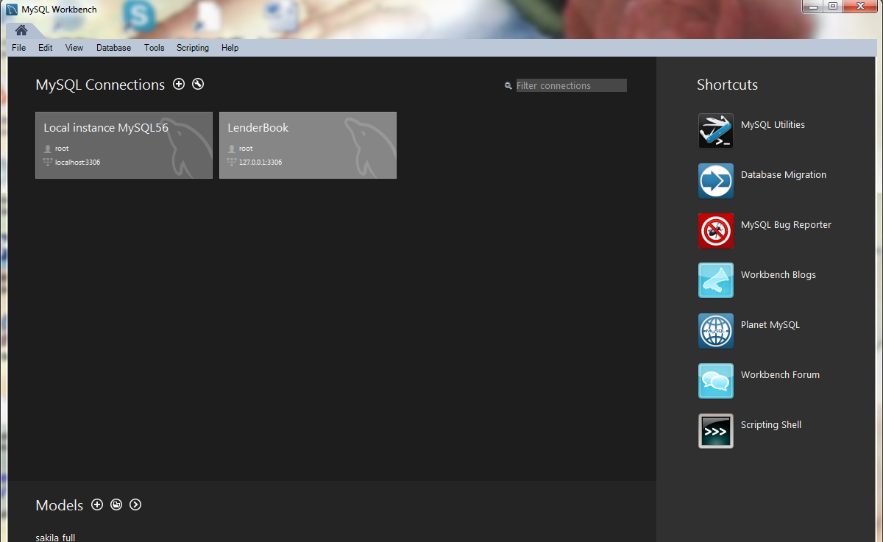

Na parte superior da Tela onde está escrito MySQL Connections existe um sinalzinho de **+**, e você deve clicar sobre ele para fazer a configuração de sua conexão com o seu banco de dados que você irá criar mais tarde as tabelas em seu computador. Por enquanto apenas olhe para fixar e não faça nenhuma operação vamos explicar todos os campos.

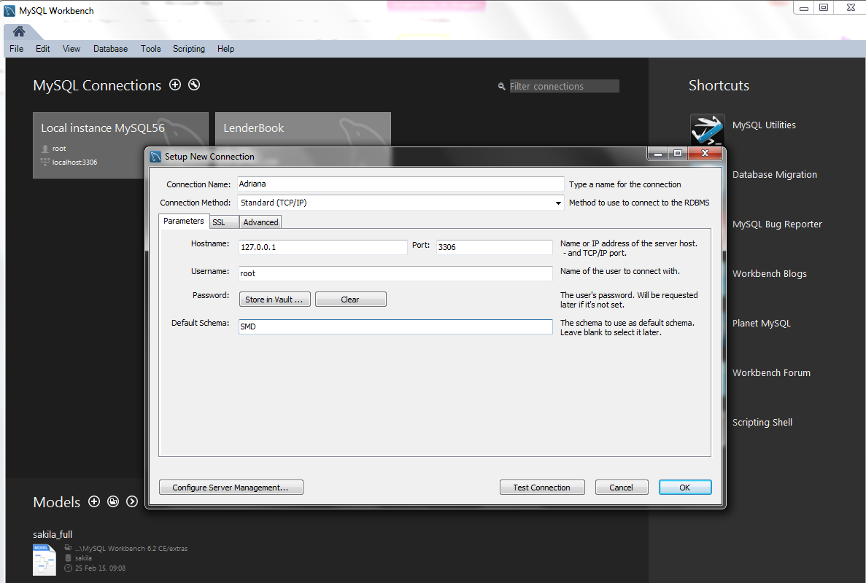

No campo de nome da Conexão (**Connection Name**) você deverá colocar uma palavra qualquer que identifica a partição do seu banco de dados, no meu caso como eu tenho um site chamado de LenderBook eu coloquei este nome para o chamamento da minha conexão, mas poderia ser o seu nome ou uma outra palavra de que você se identifica.

O método de conexão para um leigo deve ser o padrão de protocolo de conexão com a internet designado pela extensão das opções como: **Standard (TCP/IP)**.

O seu local de instalação de seu elefante por enquanto é o seu computador e para efeito de padrão todo computador carrega uma partição específica cujo endereçamento é **127.0.0.1**

O seu nome padrão para qualquer computador inicial para representar o seu uso como usuário é **root**, poderia ser outra palavra também como um outro login qualquer, mas vamos deixar padrão até que tenhamos a segurança e tranquilidade para melhor tratar o My.

Em **Password** deixa quieto e não faça nenhuma alteração. Afinal de contas quando você definiu a sua senha na ORACLE CORPORATION a codificação já se encontrou codificada.

Lembre-se que sua porta ainda será a padrão **3306**.

Se você quiser entrar toda vez que inicializar o My em um banco de dados específico o campo **Defaut Schema** serve para você colocar o nome deste banco de dados.

Clique em Ok e avance sua instalação. E pronto já existe uma conexão para sua necessidade. Só basta dar um duplo clique sobre a configuração que foi capaz de fazer no meu caso LenderBook e começar a interação com o My. Abaixo está o livro do My. Onde você será capaz de gerenciar todos os processos e deixar o seu Elefante feliz.

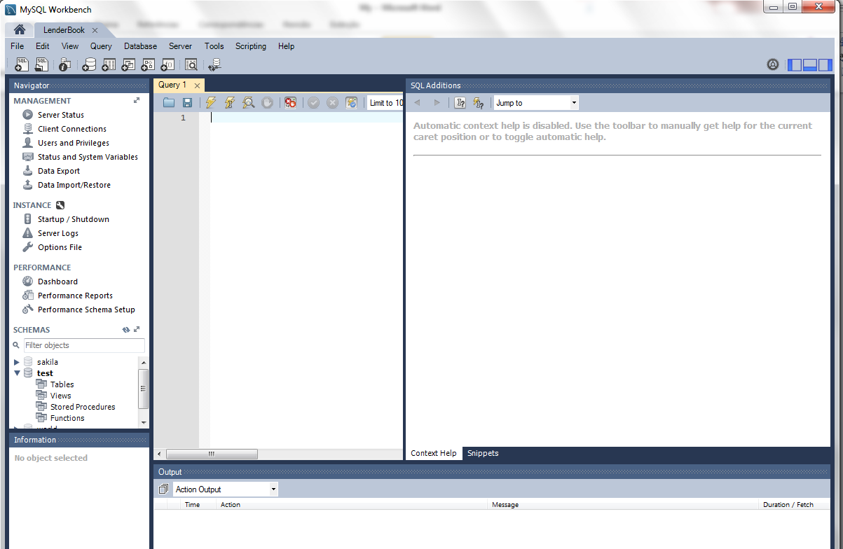

5

6

4

3

2

1

O Nosso livro do MySQL possui SEIS áreas distintas:

1] A primeira está uma barra de status que serve para você atribuir comandos em comuns para a interfase do MySQL Workbenh;

2] A segunda área é a parte de gerenciamento do livro do MySQL;

3] Você encontrará informações adicionais para as sessões e objetos que você deverá estar trabalhando;

4] Esta área é a mais divertida, onde você poderá inserir comandos para manipular o seu banco de dados;

5] A área 5 é que a irá te informar sobre a execução de seu procedimento de manipulação do banco de dados: data de execução, possíveis erros, hora e demais informações de acompanhamento do processo

6] A área 6 é o local onde você encontrará a ajuda (help) de que precisa para visualizar como elaborar os procedimentos de consulta.

Porém nosso elefante agora está triste, porque você optou em aprender pela instalação mais difícil ou entrar pelo módulo de consulta mais rápido utilizando o sistema DOS (PROMPT DO SISTEMA) que também vamos te dar uma ajudinha de como fazer uma manipulação consciente. Não pule esta parte, pois você está assimilando conceitos.



Eu apresendo para você a tela preta do Prompt que aparece pedindo a senha que você escolheu a instalar quando você aciona o módulo MySQL 5.6 Command Line Client quando você vai no menu iniciar. Mas para ir através do sistema anterior você deve escolher a opção TODOS OS PROGRAMAS do menu iniciar e localizar a pasta amarela MySQL e escolher MySQL Worbenh.

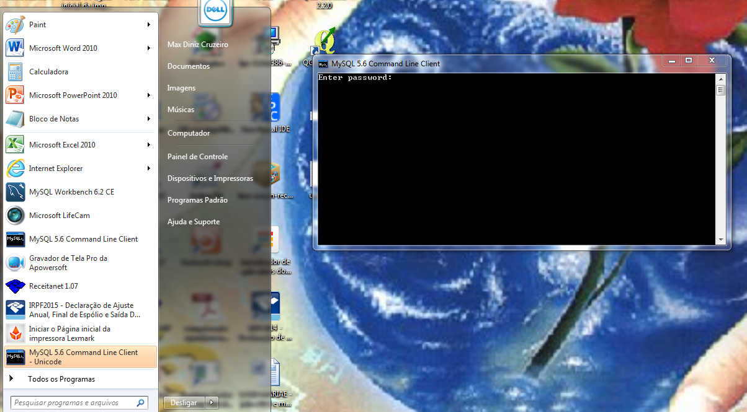

Após você colocar o seu password, o seu prompt já estará pronto para uso. Aparecendo as informações conforme abaixo:

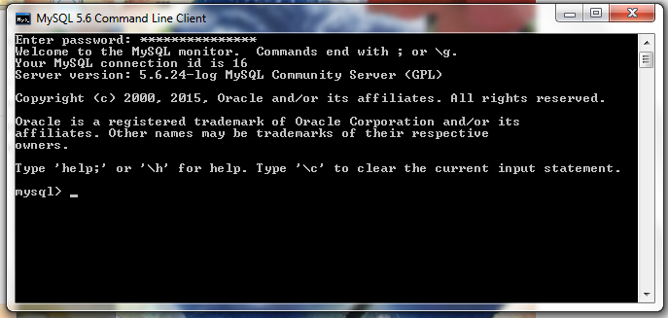

Esta é uma parte delicada, o elefante está muito nervoso você agir com calma e passar segurança para si mesmo para compreender a linguagem estruturada do My. Aqui não é permitido trocar maiúsculas e minúsculas pois altera o sentido e significado.

Veja algumas linhas de comando que você poderá trabalhar em sua mente:

shell>msqladmin –u root –p password ‘123456’

Ou

mysql>mysqladmin –u root –p password ‘123456’

Que traduzindo para a linguagem corrente significa?

mysql>msqladmin –u root –p password ‘123456’

Para você fixar primeiro em sua mente leia primeiro somente o que está escrito em negrito preto e depois sem seguida o que está escrito em negrito vermelho. Para em seguida ler conjugado.

**Para a instrução (mysql> ou shell> significa uma ordem ou instrução) de uso exclusivo do administrador (mysqladmin) faça uso (-u) da conexão (root) para atribuir a variável password o valor 123456.**



**Parabéns My você aprendeu sua primeira instrução! Estou orgulhoso do que fui capaz de fazer primeiramente a você!**

shell#>mysqldump –u root –p nome_ base_dados > nome_ficheiro.sql

**Para a instrução (shell#>** significa uma ordem ou instrução para permissão total de manipulação do banco de dados [#]**) de uso de segurança do administrador para cópia de base de dados (mysqldump) faça as opções (-u [de uso] root [da conexão] –p [para a inclusão da palavra passe ou de inclusão ou curinga Indicadores]) do banco de dados Indicadores (nome_base_dados) para uma cópia de nome Indicadores2015.sql**

shell#>mysqldump –u root –p Indicadores > Indicadores2015.sql

shell>mysqladmin –u root –p CREATE Indicadores_Depla

Para você fixar primeiro em sua mente leia primeiro somente o que está escrito em negrito preto e depois sem seguida o que está escrito em negrito vermelho. Para em seguida ler conjugado.

**Para a instrução (shell> ou shell> significa uma ordem ou instrução) de uso exclusivo do administrador (mysqladmin) faça uso (-u) da conexão (root) [para a inclusão da palavra passe ou de inclusão ou curinga** CREATE**]) para a criação (CREATE) de uma base de dados chamada de Indicadores_Depla.**

**Tabela de outros comandos que usam as mesmas lógicas para atribuir opções para o mysqladmin/mysqldump:**

**Exemplo:** shell>mysqladmin ***opções*** CREATE Indicadores_Depla

|  |  |
| --- | --- |
| **opções** | Explicação dos comandos |
| **-u** ou **–user=nome** | Indica o usuário que vai utilizar uma conexão (padrão = root) |
| **-p** | Indica que uma palavra curinga ou chave ser empregada em seguida. Exemplo: CREATE; DROP; JOIN; ALTER; SELECT |
| **-h nome_computador ou host=nome_computador** | Faz a conexão remota do computador com um servidor |
| **-protocol=nome** | Indica o protocolo de comunicação que deverá ser utilizado, se não for indicado utilizará o protocolo padrão TCP/IP |
| **-P n** ou **–port=n** | Indica a porta de comunicação se não for indicado utilizará a padrão 3306 |
| **-defaut-character-set=nome** | Indica o tipo de caractere que deverá ser utilizado. Exemplo: latin2,UTF-8, etc... |
| **databasename=** | Indica o nome da data de bases que se deseja trabalhar. |

Os comandos auxiliares que podem ser utilizado na linha do prompt são os listados abaixo:

Mysql>**Opção no Formato**

|  |  |  |
| --- | --- | --- |
| **Opção** | **Formato** | Descrição |
| Charset | \C | Permite selecionar o tipo de codificação de letra por exemplo de mandarim para língua latina |
| Clear | \c | Permite limpar o buffer, ou seja a memória da linha de comando. |
| Connect | \r | Permite você ligar o seu computador ao servidor indicado |
| Delimiter | \d | Permite você delimitar instruções.  mysql> **delimiter //**  mysql> **CREATE PROCEDURE dorepeat(p1 INT)**  -> **BEGIN**  -> **SET @x = 0;**  -> **REPEAT SET @x = @x + 1; UNTIL @x > p1 END REPEAT;**  -> **END**  -> **//** |
| Exit ou Quit | \q | Permite sair da tela do prompt (finalizar o MySQL) |
| Help | \h | Permite acesso ao modo de ajuda |
| Nowarning | \w | Permite desativar mensagens de aviso sobre operações realizadas |
| Print | \p | Permite imprimir o comando atual  if ( select count(*) from assgn to where eid = 1 ) > 5  print " the total number of projects employee working is more than 5 "  else  insert the value into the assgnto table |
| Prompt | \R | Permite alterar o formato de apresentação do prompt |
| Status | \s | Permite visualizar informações de uma base de dados |
| Use | \u | Permite colocar de forma ativa uma base de dados para uso |
| Warnings | \W | Permite ativas as mensagens de aviso |

Calma o elefante assimilou muita informação e tá com dificuldades de ingerir o seu próprio alimento. Chegou a sua hora de ter todos os procedimentos descritos instalados em sua mente para ajudar. É necessário ler o conteúdo por uma semana seguida



ATÉ A PRÓXIMA AULA

**Professor: Max Diniz Cruzeiro**